Карпатський національний університет імені Василя Стефаника

Навчально-науковий інститут мистецтв

Кафедра методики викладання образотворчого і декоративно-прикладного мистецтва та дизайну

**ПОЯСНЮВАЛЬНА ЗАПИСКА**

до творчої роботи за першим (бакалаврським) рівнем вищої освіти

на тему: **ДЕКОРАТИВНЕ ПАННО (ТЕХНІКА ПИСАНКАРСТВА)**

**ТА МЕТОДИ ВИГОТОВЛЕННЯ НА ГУРТКОВИХ ЗАНЯТТЯХ**

**Виконала:** студентка 4 курсу,

групи СО(ОМ)з-42 спеціальності 014.12 Середня освіта (Образотворче мистецтво)

Бернацька Анастасія Михайлівна

**Керівник**: Ст. викладач Веретко О. І.

**Рецензент**: Доц. Кузенко П. Я.

Івано-Франківськ - 2025р

ЗМІСТ

ВСТУП 3

РОЗДІЛ 1. ПАННО ЯК ВИД ДЕКОРАТИВНО-ПРИКЛАДНОГО МИСТЕЦТВА 5

1.1. Історичний аспект виникнення декоративного панно 5

1.2. Матеріалознавчий аспект виконання панно в техніці писанкарства 7

Висновок до першого розділу 23

РОЗДІЛ 2. МЕТОДИЧНІ ОСНОВИ ВИВЧЕННЯ ОБРАНОЇ ТЕМИ У ЗАКЛАДАХ ОСВІТИ 24

2.1. Аналіз досвіду вивчення художніх особливостей декоративного панно в техніці писанкарства зі школярами 24

2.2. Методичні пропозиції щодо виконання декоративного панно в техніці писанкарства на гурткових заняттях 29

Висновок до другого розділу 34

ВИСНОВКИ 35

СПИСОК ВИКОРИСТАНИХ ДЖЕРЕЛ 37

ДОДАТКИ 39

# ВСТУП

***Актуальність обраної теми.*** Сучасна система освіти активно трансформується під впливом суспільних змін, орієнтуючись на формування національної ідентичності, духовно-моральних цінностей та розвиток творчого потенціалу учнівської молоді. У цьому контексті особливого значення набуває декоративно-ужиткове мистецтво як потужний засіб художнього виховання. Серед його численних форм писанкарство посідає визначне місце, оскільки поєднує сакральний зміст, естетичну досконалість і глибокі культурні традиції українського народу. Використання писанкарства у створенні декоративного панно не лише сприяє збереженню й популяризації народних ремесел, а й є ефективним інструментом розвитку креативності, художнього мислення, емоційної чутливості школярів. В умовах модернізації освітнього процесу, інтеграції мистецьких дисциплін і впровадження компетентнісного підходу, особливої актуальності набуває пошук дієвих методик залучення дітей до традиційних художніх технік, зокрема в гуртковій роботі.

***Мета і завдання.*** Метою кваліфікаційної роботи є комплексне теоретичне обґрунтування й розробка методики виготовлення декоративного панно у техніці писанкарства в умовах гурткової роботи з учнями, а також визначення її ефективності для формування творчих, пізнавальних та соціокультурних компетентностей школярів.

Для досягнення цієї мети поставлено такі завдання:

1. Проаналізувати мистецтвознавчі аспекти декоративного панно у техніці писанкарства, з’ясувати його історичні, культурологічні та художні особливості.
2. Дослідити матеріалознавчі основи виготовлення декоративного панно, зокрема можливості використання традиційних і сучасних матеріалів та інструментів.
3. Вивчити педагогічний досвід застосування писанкарства в загальноосвітніх і позашкільних навчальних закладах.
4. Розробити та апробувати методичні рекомендації щодо організації гурткових занять із виготовлення декоративного панно в техніці писанкарства.
5. Оцінити результати впровадження розробленої методики у практику позакласної мистецької освіти.

***Об’єкт і предмет.*** Об’єктом дослідження є процес художньо-творчого розвитку учнів у гуртковій діяльності декоративно-прикладного мистецтва.

Предметом дослідження виступає методика виготовлення декоративного панно у техніці писанкарства, її змістове та організаційне забезпечення, а також вплив цієї діяльності на формування у школярів творчих, пізнавальних і соціокультурних компетентностей.

***Практичне значення роботи.*** Практичне значення кваліфікаційної роботи полягає у розробці та впровадженні ефективної методики гурткової діяльності, що ґрунтується на національних традиціях декоративного мистецтва. Запропонована система занять із виготовлення декоративного панно у техніці писанкарства може бути використана педагогами у закладах загальної середньої та позашкільної освіти для підвищення інтересу учнів до народного мистецтва, розвитку їхнього естетичного смаку, художнього світогляду, креативного мислення та патріотичної свідомості. Результати дослідження мають практичну цінність для методистів, керівників гуртків, викладачів мистецьких дисциплін, а також можуть слугувати основою для подальших наукових і педагогічних розвідок у сфері декоративно-прикладного мистецтва.

# РОЗДІЛ 1. ПАННО ЯК ВИД ДЕКОРАТИВНО-ПРИКЛАДНОГО МИСТЕЦТВА

## Історичний аспект виникнення декоративного панно

Декоративне панно як форма художнього вираження має глибоке історичне коріння, що сягає часів стародавніх цивілізацій. Сам термін «панно» походить із французької мови — *panneau*, що означає «дошка» або «щит». У художньому розумінні панно — це декоративне зображення, виконане на стіні, полотні, дерев’яній поверхні чи іншому матеріалі, яке є важливою частиною інтер’єру або елементом оздоблення архітектурних споруд. Ще в античні часи в Греції та Римі митці прикрашали інтер’єри храмів, палаців і громадських будівель живописними та мозаїчними композиціями, що за функцією нагадували сучасні панно.

В епоху середньовіччя декоративні панно набули релігійного змісту: у храмах з’являлися іконописні панно, виконані на дереві, з багатим оздобленням. В епоху Ренесансу панно стало вираженням художніх пошуків людини епохи Відродження: теми гармонії, краси, міфології, побуту. У цей період панно розвивалося поряд із гобеленом, фрескою, мозаїкою, що прикрашали як релігійні споруди, так і палаци аристократії.

На українських землях традиція створення декоративних зображень, які можна вважати попередниками панно, бере початок ще з часів Трипільської культури. Орнаментальне мислення, притаманне нашим предкам, виявлялося у розписі глиняного посуду, побутових предметів і навіть у житловому будівництві (розпис стін хат). У період Київської Русі розвивалося монументальне мистецтво — фрески, мозаїки та інкрустації у храмах, зокрема Софії Київській. У XVII–XVIII ст. декоративні розписи широко використовувались у побуті козацької старшини, церквах, а також у традиційних інтер’єрах селянських хат.

У XIX–XX століттях декоративне панно починає набувати нових форм — його створюють із використанням різних матеріалів: текстилю, дерева, кераміки, соломи, шкіри, металу. У добу модерну та авангардизму панно стало експериментальним простором, де поєднували живопис, графіку, колаж, скло та інші засоби художньої виразності. У радянський період панно активно використовувалося в монументально-декоративному мистецтві — у школах, лікарнях, культурних установах, заводах — з ідеологічним або естетичним навантаженням.

Сучасне декоративне панно поєднує традиційні мотиви з новітніми техніками. Одним із таких прикладів є панно, створене з використанням елементів писанкарства — унікального виду українського народного мистецтва, яке здавна виконувалося на великодніх яйцях. Писанка, як сакральний символ родючості, життя, сонця, є не лише оберегом, а й витвором мистецтва з глибокою символікою. Інтеграція елементів писанкарства у композицію панно дозволяє переосмислити традиції у новому контексті — переносити їх з предметів ритуального вжитку у площину декоративного оформлення інтер’єру.

Таке поєднання традиційного та сучасного втілює ідею збереження культурної спадщини через нові підходи, доступні для дітей та молоді в гуртковій роботі. Писанкове панно не лише привабливе візуально, а й виконує важливу освітньо-виховну функцію: формує національну свідомість, любов до рідного краю, повагу до історії та традицій українського народу. Саме тому історія декоративного панно — це не лише мистецький процес, а й частина нашої ідентичності, яка продовжує жити у творчості нових поколінь.

## 1.2 Матеріалознавчий аспект виконання панно в техніці писанкарства

Декоративне панно у техніці писанкарства є унікальним поєднанням традиційного українського мистецтва та сучасного дизайну. Воно виступає як площинна композиція, що інтегрує елементи писанкарства для створення гармонійного декоративного об’єкта, який може використовуватися для прикрашання інтер’єрів, виставкових просторів або як художнє оформлення спеціальних заходів.

Панно, у своєму сучасному розумінні, представляє площинну декоративну композицію, створену на основі з дерева, тканини, металу чи картону. Його основна мета — прикрашання інтер’єру через гармонійну взаємодію кольорів, форм і текстур. Слово "панно" походить від французького *panneau*, що означає "щит" або "пластина", і вказує на його площинний характер. У мистецтві панно може виконувати функції як самостійного художнього твору, так і частини більш складного інтер’єру. Воно вирізняється своєю композиційністю, декоративністю та здатністю використовувати різноманітні матеріали.

Писанкарство, у свою чергу, є стародавнім видом декоративного мистецтва, що полягає в розписі яєць за допомогою техніки воскового розпису та багатошарового фарбування. Ця техніка дозволяє створювати складні орнаменти, які несуть у собі символічне значення, пов’язане з культурними традиціями та віруваннями. Сам термін "писанка" походить від слова "писати", що вказує на інструментальний характер цього процесу — нанесення орнаментів писачком, інструментом для малювання воском. Писанки традиційно відігравали важливу роль у народній культурі України, символізуючи життя, родючість, відродження та зв’язок поколінь.

Поєднання цих двох понять у вигляді декоративного панно з елементами писанкарства створює новий напрям у мистецтві, який інтегрує стародавні традиції у сучасний дизайн. Панно з писанковими мотивами дозволяє зберегти культурну спадщину, водночас адаптуючи її до сучасних потреб. Воно може використовуватися як декоративний елемент у житлових приміщеннях, громадських просторах або культурних установах.

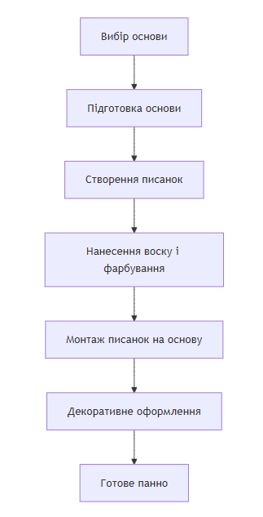

Рисунок 1. Схема процесу виготовлення панно у техніці писанкарства

Структура декоративного панно в цій техніці відрізняється чіткою організацією, що забезпечує гармонійне поєднання елементів. Основними складовими є:

1. **Основа**: Це матеріал, на якому будується композиція. Основа може бути виготовлена з дерева, тканини, картону чи металу. Вибір матеріалу залежить від концепції панно та місця його розташування. Наприклад, для інтер'єрного панно часто використовують дерево або тканину, тоді як для виставкових композицій може застосовуватися легкий картон.
2. **Елементи писанкарства**: Центральну роль у панно відіграють традиційні писанки або їхні стилізовані аналоги. Це можуть бути:

* Справжні писанки, розписані вручну.
* Стилізовані елементи, виконані на дереві, кераміці або текстилі.
* Орнаменти, перенесені на площинну основу через техніку аплікації чи друку.

1. **Композиційне оформлення**: Панно має бути побудоване за принципами гармонії та симетрії. Орнаменти писанок можуть бути розташовані у вигляді геометричних фігур (кола, квадрати, ромби) або утворювати сюжетну композицію, наприклад, дерево життя чи символічне зображення сонця.
2. **Декоративні акценти**: Для підсилення естетичного ефекту в панно можуть використовуватися додаткові елементи, такі як рамки, декоративні тканини, природні матеріали (сухоцвіти, гілки) або штучні прикраси (стрічки, блискітки).

**Символіка та художній зміст**

Писанкові орнаменти, які використовуються в панно, мають глибоку символічну основу. Кожен елемент композиції може нести певне значення:

* **Сонце** — символ життя, енергії та гармонії.
* **Дерево життя** — знак безперервного зв’язку між поколіннями та родючості.
* **Крапки та лінії** — символи зірок, зерен, безперервності часу.
* **Кольори**:
* Червоний символізує любов і пристрасть.
* Зелений — надію та відродження.
* Чорний — землю та стабільність.
* Жовтий — сонячну енергію та добробут.

Такі символи дозволяють панно не лише прикрашати простір, але й виконувати роль оберега чи носія культурного коду.

**Візуалізація та інтеграція у сучасний дизайн**

У сучасному дизайні декоративне панно у техніці писанкарства може виконувати різні функції:

* **Інтер’єрне панно**: Використовується для декорування стін, підкреслюючи етнічний стиль приміщення.
* **Виставкові композиції**: Стають центральним елементом тематичних експозицій, присвячених українській культурі.
* **Подарункові панно**: Використовуються як ексклюзивні сувеніри чи корпоративні подарунки.

Декоративне панно у техніці писанкарства є унікальним синтезом традиційного мистецтва та сучасного дизайну. Воно зберігає багатовікову символіку писанкових орнаментів, одночасно інтегруючи їх у нові художні форми. Такий підхід дозволяє не лише зберігати культурну спадщину, але й робити її актуальною у сучасному світі, використовуючи багатий культурний фундамент, закладений протягом багатьох століть.

Цей фундамент формувався ще з дохристиянських часів, коли писанки виконували обрядову функцію, символізуючи сонце, родючість і гармонію природи. Їхня символіка та техніка створення відображали глибокий зв’язок людини з природою та космосом. З приходом християнства писанкарство отримало новий зміст, стаючи невід’ємною частиною великодніх традицій. При цьому архаїчні символи та орнаменти, такі як дерево життя або сонячні знаки, збереглися в композиціях писанок, адаптуючись до нового релігійного контексту.

Цікаво, що розвиток писанкарства у різних регіонах України надав йому унікальних рис і стилістичних особливостей. У Карпатах, наприклад, домінують геометричні орнаменти, які символізують гармонію та порядок. На Поділлі переважають рослинні мотиви, що підкреслюють зв’язок із природою і родючістю, а в центральних регіонах популярними є символи сонця, які уособлюють життєву енергію та достаток. Ця регіональна різноманітність підкреслює багатогранність писанкарства, яке стало джерелом натхнення для створення декоративних панно.

Сучасні тенденції писанкарства включають інтеграцію традиційних мотивів у сучасний дизайн, використання альтернативних матеріалів (дерево, кераміка, текстиль) та експериментальні техніки. Наприклад, писанки часто стають частиною декоративних панно, що додає їм нових функцій та естетичного сенсу. Такі панно можуть включати як автентичні писанки, так і стилізовані зразки, створені з урахуванням сучасних тенденцій у мистецтві.

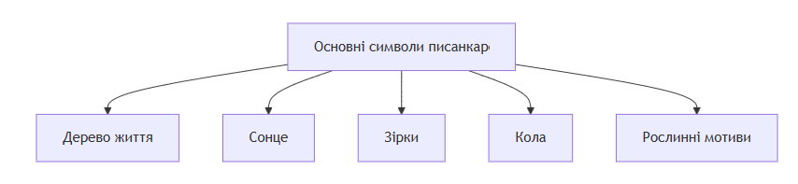

Рисунок 2. Символіка писанкових орнаментів

Поєднання писанкарства з панно дозволяє гармонійно інтегрувати культурну спадщину в сучасний інтер’єрний дизайн. Така практика має важливе значення для збереження національної ідентичності та популяризації української культури на міжнародному рівні. Це підкреслює універсальність писанкарства, яке може бути як частиною сакрального мистецтва, так і елементом сучасного декоративного дизайну.

Писанки мають дохристиянське походження і були частиною обрядів, пов'язаних із Великоднем. Західноєвропейські вчені почали вивчати історію писанок ще з XVII століття, приділяючи цьому увагу протягом кількох століть. Серед дослідників цієї теми можна згадати таких учених, як Ріхтер, Краскій, Ердман, Вундерліх, Кольбе, Довгирд та інших. В Україні у XIX столітті писанки досліджували такі науковці, як Федір Вовк, Анатолій Свидницький і Микола Сумцов.

Микола Сумцов зазначав, що яйце мало значне символічне й обрядове значення ще задовго до появи християнства. У культурах древніх народів яйце асоціювалося із сонцем, адже воно уособлювало весняне оновлення природи і життєдайні сили: «Піднесення яйця як символу було пов'язане з ідеєю весняного пробудження сонця та всієї творчої енергії природи». [6, c. 45]

У давнину писанки створювали на яйцях гусей, качок, журавлів і курей. Птах, як вісник весни і сонця, через свої яйця приносив людям радість пробудження природи та оновлення життя.

На Гуцульщині дотепер збереглися легенди, які стверджують, що світ почався саме з писанки. Згодом писанка стала символом Христового Воскресіння, найважливішого християнського свята – Великодня. Вона уособлювала збереження християнських національних традицій, етнокультурну самобутність та духовні цінності.

Яйце ще у давнину стало символом весняного сонця, виконуючи роль амулета, який мав захищати від злих сил і привертати добрі. Через це створення писанки супроводжувалося ритуалами. Розписування проводилося лише у певний час доби, без сторонніх спостерігачів. Перед початком обов’язково читали молитву, звертаючись до сходу сонця. У процесі роботи виголошували магічні слова-замовляння, які надавали писанці особливих властивостей. [7, c. 62]

На Гуцульщині писанки створювали протягом сорока днів посту, проте основним періодом для цієї діяльності вважалися два тижні перед Великоднем.

Науковці виявили понад сотню символічних малюнків на писанках, причому кожен із них має своє унікальне магічно-символічне значення. Навіть кольори фарб також несли особливий зміст. Великодні писанки можна класифікувати за типами орнаментів: символічні, рослинні, тваринні, з елементами господарського побуту, обрядові та християнсько-релігійні, що виникли з утвердженням християнства в кінці ХІХ століття.

Культурна спадщина гуцульських майстрів народного мистецтва, зокрема писанкарів, є важливим надбанням, яке варто активно впроваджувати у навчально-виховну діяльність. Це сприятиме патріотичному, християнському, трудовому та художньо-естетичному вихованню молодого покоління. Освітні й культурні заклади Гуцульщини приділяють велику увагу популяризації традицій писанкарства, а також обрядів і звичаїв, пов'язаних із цим мистецтвом.

Писанки кожного гуцульського села вирізняються своїми локальними особливостями. Вони проявляються через вибір орнаментальних мотивів, схеми композиції, техніку виконання та унікальну кольорову гаму. Наприклад, для села Космач характерні жовтогарячі відтінки, майстерне виконання орнаментів і їхня вишуканість. Основними елементами є смерічки, листя та колоски.

У Верховині, Замагорі й Криворівні на писанках переважають світло-рожеві, темно-зелені та золотисті кольори, які гармонійно розміщені на червоно-коричневому тлі. Людські фігури, тварини й птахи зазвичай зображені білими в силуетному стилі. За словами О. Соломченка, «писанки села Замагора вирізняються своєю художньою виразністю, унікальною декоративністю, характером орнаментів і довільним ритмом композицій, що робить їх одними з найоригінальніших у світі». [8, c. 14]

Хронологічний підхід дозволяє простежити розвиток цих змін у контексті соціально-культурних процесів, які відбувалися на Гуцульщині, та зрозуміти їхній вплив на загальну естетичну складову мистецтва писанки.

Дохристиянський період був часом формування перших мотивів і символів, які ґрунтувалися на язичницьких віруваннях, культі природи та поклонінні силам землі, сонця й води. Писанки цього періоду мали глибоко символічне значення: орнаменти слугували оберегами, які повинні були захистити людину від злих духів та нещасть. Серед основних символів того часу виділяються знаки сонця, кола, хвилясті лінії, що символізували безперервність життя, родючість та єднання з природою. Техніки виконання були досить простими, але водночас чіткими й структурованими, що відображало глибоку повагу до традицій та спільних цінностей громади.

З прийняттям християнства на Гуцульщині відбулися значні зміни у символіці та стилістиці писанок. Багато язичницьких символів отримали нове тлумачення, гармонійно поєднавши народні вірування з новими християнськими ідеями. Так, знак сонця став символом світла Божого, а символи родючості стали асоціюватися з життям та благословенням Божої Матері. У цей період з'являються більш складні орнаменти та кольорові гами, що символізують радість і надію. Техніка виконання стає більш витонченою, з’являються нові елементи: хрести, пальмові гілки, які відображають релігійний вплив і вписуються в народну естетику.

У XIX столітті писанкарство Гуцульщини досягло нового розквіту, здебільшого завдяки національно-визвольному руху та зростанню інтересу до української культури і традицій. Писанкарство стає засобом самовираження і водночас символом національної ідентичності. У цей період починає домінувати яскрава кольорова гама: червоний, чорний, зелений і жовтий кольори символізують любов до рідної землі, вогонь життя і боротьбу за свободу. Орнаментальні мотиви стають більш складними та насиченими, відображаючи не лише естетичну привабливість, але й глибокі патріотичні настрої того часу.

Радянський період був складним для гуцульського писанкарства, оскільки багато національних традицій зазнали утисків або взагалі були заборонені. Незважаючи на це, писанкарство не зникло, а навпаки, зміцнилося як форма тихого протесту та збереження національної спадщини. Стилістичні особливості писанок цього періоду зберегли традиційні кольори і символіку, але значно зросла увага до деталей, оскільки майстри прагнули зробити свої роботи витонченішими та складнішими. [9, c. 37]

На початку ХХ століття на писанках почали з’являтися художні композиції, які зображають сцени побутового та господарського життя, такі як полювання чи випас худоби.

Щодо технік створення писанок на Гуцульщині, тут використовували кілька способів. Зокрема, поширеними були писанки, виготовлені за допомогою воскової техніки, коли віск наносили на яйце за допомогою спеціального інструмента (ґистки чи кирстки). Іншим варіантом були мальованки, які створювали за допомогою щіточки та різнокольорових фарб, і шкрябанки, що передбачали видряпування візерунків на пофарбованій поверхні яйця.

Гуцульські писанки вирізняються своєю унікальною красою. На писанках із Буковинських Карпат домінує геометричний орнамент, у якому часто зображують сонце, зірки, блискавки, поля тощо. Рослинні мотиви тут трапляються рідше.

У 30–50-х роках ХХ століття орнаменти писанок почали відчутно впливатися мотивами, характерними для вишиванок, і ця тенденція зберігається до сьогодні. У сучасному гуцульському писанкарстві значна частина робіт натхнена природою, особливо весняними мотивами – яскравою зеленню, квітами, гірськими пейзажами.

Протягом ХХ століття колорит писанок зазнавав змін. На початку століття популярними стали жовтий і червоний кольори на червоному фоні. У 50–80-х роках жовті та червоні відтінки стали домінувати на чорному фоні, а зелений колір використовували лише зрідка.

У важкі часи писанкарство стало способом культурного спротиву – майстри зберігали і передавали свої знання, попри всі труднощі.

Сьогодні писанкарство на Гуцульщині переживає відродження. Традиційні техніки та мотиви збагачуються новими мистецькими ідеями. З 1991 року в Прикарпатті, Гуцульщині та Закарпатті активно розвивається культурно-освітній рух, спрямований на відновлення гуцульських традицій у навчальному процесі. Науково-методичне об’єднання «Гуцульська освітянська рада» створило концепцію розбудови гуцульської школи як регіональної української національної. Основою цієї школи стало використання етнографічних компонентів, зокрема декоративно-прикладного мистецтва, в сучасній освіті.

Писанкарство сьогодні є частиною національного культурного відродження України. Майстри експериментують із новими матеріалами, техніками та кольорами, що сприяє його подальшій популяризації.

Традиційні орнаменти оновлюються і набувають сучасного вигляду, при цьому зберігаючи автентичність та зв’язок з минулим. Сьогодні писанкарство активно використовують як метод виховання молоді, впроваджуючи його у шкільні програми та гурткову роботу, де воно служить не тільки як мистецтво, а й як засіб формування патріотичних та культурних цінностей.

Декоративне панно у техніці писанкарства є складним художнім об’єктом, який поєднує в собі традиційні техніки розпису писанок та сучасні підходи до створення декоративних композицій. Вибір матеріалів та інструментів для його виготовлення є ключовим етапом, адже саме від них залежить не лише естетична виразність, але й довговічність твору.

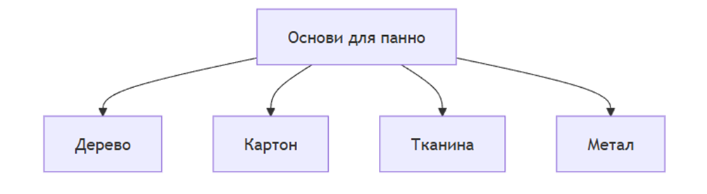

Рисунок 3. Типи основ для панно

Основними матеріалами, які використовуються для виготовлення декоративного панно у техніці писанкарства, є базові елементи, що забезпечують створення гармонійної композиції, а також додаткові матеріали, які підсилюють художній ефект. Кожен із цих матеріалів має важливе значення для кінцевого результату роботи.

1. **Основи** — це матеріали, які слугують базою для всієї композиції. Вибір основи залежить від концепції панно, його розміру та місця розташування. Найпоширенішими матеріалами для основ є дерево, картон, тканина та метал. Дерев’яні основи забезпечують довговічність і міцність, додаючи виробу природного вигляду. Картон є легким і економічним варіантом, що підходить для тимчасових або експериментальних композицій. Тканина, наприклад льон або бавовна, створює м’який і теплий ефект, особливо в інтер’єрах, оформлених у стилі етно або бохо. Металеві основи, навпаки, додають сучасності та мінімалізму, що робить їх ідеальними для модернових просторів.
2. **Віск** — це ключовий матеріал для нанесення орнаментів на поверхню писанок. Віск виконує функцію бар’єра, який захищає певні ділянки яйця від фарбування. Бджолиний віск є традиційним матеріалом, який легко наноситься, має приємний аромат і є екологічно безпечним. Парафіновий віск швидше застигає, що дозволяє отримати чіткіші лінії та деталі орнаменту. Змішаний віск, який поєднує властивості бджолиного та парафінового, забезпечує оптимальне поєднання гладкості нанесення та точності деталей.
3. **Декоративні елементи** — це додаткові матеріали, які підсилюють візуальну виразність панно. До них належать стрічки, рамки, природні матеріали (сухоцвіти, гілки), штучні прикраси (блискітки, намистини), а також текстильні або металеві елементи. Використання цих матеріалів дозволяє створювати багатошарові композиції, що підкреслюють глибину та об’єм панно.

Кожен із цих матеріалів відіграє важливу роль у створенні декоративного панно, забезпечуючи гармонійне поєднання форми, кольору та текстури. Їх грамотний вибір дозволяє не лише підкреслити стилістичну унікальність роботи, але й забезпечити довговічність виробу.

Інструменти, які використовуються для створення декоративного панно у техніці писанкарства, є важливими складовими процесу, адже саме вони дозволяють реалізувати художнє бачення автора. Від їхньої якості та функціональності залежить точність виконання, зручність роботи та кінцевий результат. Розглянемо основні інструменти детальніше:

* **Писачок** — традиційний інструмент, без якого неможливо уявити техніку писанкарства. За допомогою писачка на поверхню яйця наноситься віск, що дозволяє створювати складні й багатошарові орнаменти. Писачки можуть бути різних типів:
* **Традиційний писачок** — складається з металевої трубочки (резервуару для воску) та дерев’яної ручки. Він простий у використанні та підходить для початківців.
* **Електричний писачок** — сучасний інструмент, який дозволяє підтримувати постійну температуру воску, забезпечуючи більшу точність і зручність під час роботи зі складними деталями.
* **Клей** — незамінний інструмент для закріплення писанок та інших декоративних елементів на основі. Залежно від типу панно та матеріалів, можуть використовуватися такі види клею:
* **Гарячий клей** (клей-пістолет) — забезпечує швидке і надійне кріплення, особливо для важких елементів.
* **Прозорий клей** — підходить для роботи з легкими матеріалами, такими як тканина чи папір.
* **Різні підручні засоби** — інструменти, які допомагають виконувати допоміжні операції:
* **Ножиці** — для обрізання стрічок, тканини чи інших матеріалів.
* **Рамки** — слугують основою для натягування тканини або як декоративний елемент для завершення композиції.
* **Пінцет** — використовується для точного розміщення дрібних елементів, таких як намистини чи декоративні деталі.

Усі ці інструменти разом забезпечують можливість реалізувати найрізноманітніші художні задуми, від простих етнічних орнаментів до складних сучасних композицій. Вибір інструментів залежить від рівня майстерності автора, стилю панно та використовуваних матеріалів.

Для виготовлення декоративного панно у техніці писанкарства використовуються різні типи основ, кожен із яких має свої унікальні властивості та переваги. Вибір основи залежить від концепції твору, його розміру, стилю та місця розташування. Розглянемо детальніше характеристики найпоширеніших матеріалів:

* **Дерев’яна основа**:  
  Дерево є класичним і найпоширенішим матеріалом для виготовлення основи панно. Воно вирізняється високою міцністю, довговічністю та природною естетикою. Дерев’яна основа зазвичай виготовляється з таких порід, як сосна, дуб, ясен або липа. Перед використанням дерево шліфується, щоб забезпечити гладкість поверхні, а також покривається захисним шаром лаку чи фарби для запобігання впливу вологи, пилу та інших зовнішніх факторів. Дерев’яні основи ідеально підходять для великих інтер’єрних панно, де важлива стабільність і презентабельний вигляд. Крім того, дерево легко декорується, дозволяючи інтегрувати різні техніки, такі як різьблення або випалювання.
* **Картон**  
  Картон є економічним і легким матеріалом, що робить його популярним вибором для тимчасових композицій, виставок або навчальних проєктів. Він зручний у використанні завдяки своїй простоті обробки: його можна легко вирізати, клеїти чи фарбувати. Проте картон має певні обмеження: він менш довговічний, ніж дерево, і чутливий до вологи, що може впливати на його форму та структуру. Для підвищення міцності картон часто ламінують або покривають спеціальними захисними спреями. Картонні основи підходять для невеликих панно, які не вимагають високої фізичної

стійкості

* **Тканина**:  
  Тканинні основи додають панно м’якої текстури і створюють атмосферу тепла та затишку. Найчастіше використовуються натуральні тканини, такі як льон або бавовна, які натягуються на дерев’яну рамку. Тканина може бути додатково оброблена (наприклад, проклеєна чи ґрунтована), щоб забезпечити її міцність і стійкість до деформацій. Такий тип основи ідеально підходить для інтер’єрів у стилі етно, бохо або шебі-шик. На тканину можна наносити додаткові художні елементи, такі як вишивка, аплікація або розпис, що робить її універсальним матеріалом для творчості.

Кожен із цих матеріалів має свої особливості, які слід враховувати під час створення панно. Наприклад, дерев’яна основа підкреслює природність і етнічний характер композиції, тоді як метал додає сучасності та строгих ліній. Тканина забезпечує м’якість і затишок, а картон є практичним вибором для тимчасових або експериментальних проєктів. Вибір основи залежить від художньої ідеї автора, функціонального призначення панно та умов його експлуатації.

Правильний вибір основи визначає стійкість панно та його здатність інтегруватися в простір. Особливої уваги потребує підготовка яєць для техніки травлення. Використання оцту дозволяє створювати унікальні ефекти, адже саме завдяки травленню поверхня яйця стає матовою, а кольори — більш м’якими й глибокими.

Для початку яйце ретельно очищують і знежирюють. Потім наноситься орнамент за допомогою воску. Після фарбування, не знімаючи воску, писанку поміщають у слабкий розчин оцту (зазвичай 5–9%). Оцет поступово розчиняє частину верхнього шару шкаралупи, завдяки чому орнамент стає рельєфним, а фарби — більш приглушеними. Час витримки у розчині залежить від бажаного ефекту: зазвичай це 5–15 хвилин. Після травлення яйце промивають водою, акуратно знімають віск нагріванням і отримують писанку з характерною матовою, шовковистою поверхнею.

Віск є основним матеріалом для створення орнаментів на писанках, зокрема й у техніці травлення. Його якість і тип впливають на чіткість і деталізацію малюнка, а також на захист певних ділянок яйця під час обробки оцтом.

Бджолиний віск — традиційний матеріал, який легко наноситься і має приємний запах. Він утворює щільну плівку, що ідеально захищає поверхню яйця під час травлення.

Парафіновий віск застигає швидше, тож дозволяє створювати чіткіші лінії. У техніці травлення він використовується для отримання особливо дрібних і акуратних деталей орнаменту.

Змішаний віск поєднує властивості бджолиного воску та парафіну, забезпечуючи оптимальну якість роботи. Він дає змогу експериментувати з різною товщиною ліній, що особливо цінно для складних композицій.

Віск наноситься за допомогою писачка. Після фарбування та травлення оцтом, віск видаляється нагріванням, і на поверхні яйця проступає багатий, рельєфний орнамент із цікавим візуальним ефектом, який неможливо досягти у класичній техніці.

Техніка травлення писанок в оцеті — це чудова можливість розширити творчий досвід учнів, познайомити їх із сучасними й давніми прийомами роботи та урізноманітнити заняття з декоративного мистецтва.

Створення панно у техніці писанкарства включає кілька етапів:

1. **Підготовка основи**: Основа очищується, шліфується та, за потреби, ґрунтується.
2. **Розпис писанок**: На яйце наноситься віск, після чого його фарбують у кілька кольорів, створюючи багатошаровий орнамент.
3. **Монтаж писанок на основу**: Готові писанки кріпляться на основу за допомогою клею або спеціальних підставок.
4. **Декоративне оформлення**: До панно додаються додаткові елементи, такі як стрічки, рамки чи природні матеріали.

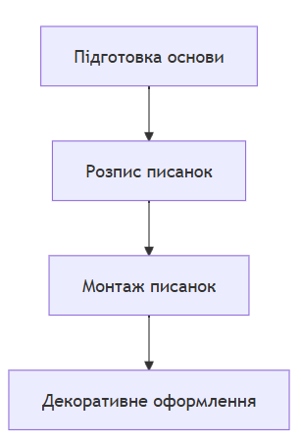

Рисунок 4. Схема процесу виготовлення панно у техніці писанкарства

Вибір матеріалів визначає загальний стиль панно, його здатність гармонійно інтегруватися в простір, а також емоційний вплив на глядача.

Матеріалознавчий аспект виготовлення панно у техніці писанкарства є одним із ключових факторів успіху. Від правильного вибору основи, барвників, воску та інструментів залежить не лише естетична виразність, але й довговічність виробу. Гармонійне поєднання традиційних і сучасних матеріалів дозволяє створювати твори, які зберігають автентичність і водночас відповідають вимогам сучасного мистецтва.

## Висновок до першого розділу

Декоративне панно у техніці писанкарства є прикладом вдалої синтезації традиційного українського мистецтва з елементами сучасного дизайну. Воно не лише зберігає глибокі символи та техніки, притаманні народній культурі, але й адаптує їх до сучасного візуального середовища. Такий художній об'єкт несе не тільки естетичну, але й культурну та оберігальну функцію, актуалізуючи національні традиції у нових формах. Регіональні особливості, багатство символіки та інноваційні дизайнерські підходи роблять панно у техніці писанкарства важливим інструментом збереження і популяризації української ідентичності.

# РОЗДІЛ 2. МЕТОДИЧНІ ОСНОВИ ВИВЧЕННЯ ОБРАНОЇ ТЕМИ У ЗАКЛАДАХ ОСВІТИ

## 2.1. Аналіз досвіду вивчення художніх особливостей декоративного панно в техніці писанкарства зі школярами

Вивчення художніх особливостей декоративного панно в техніці писанкарства є важливим напрямом у формуванні естетичних і національно-культурних цінностей школярів. Такий вид діяльності дає змогу ознайомити учнів із традиціями українського народного мистецтва, поглибити їхнє розуміння символіки та орнаменту, а також розвивати творчу уяву й композиційне мислення. Писанка як елемент панно виконує не лише естетичну, а й смислову функцію, адже в її узорах зашифрована глибока культурна пам’ять народу.

Педагогічна практика показує, що учні з великим інтересом сприймають можливість створити власне декоративне панно, використовуючи традиційні мотиви писанкарства. Це не просто прикрашання аркуша або поверхні — це процес осмислення, вивчення форм, кольорів і змісту. Уроки, присвячені писанці, можна проводити як у межах образотворчого мистецтва, так і на гурткових заняттях. Особливо ефективним є підхід, коли теоретичне ознайомлення з традиційними символами поєднується з практичною роботою — створенням панно, у якому поєднуються орнаментальні елементи, кольорова гармонія та сюжетна композиція.

Викладачі зазначають, що створення подібних робіт допомагає розвивати в дітей естетичне чуття, охайність, посидючість, уважність до деталей. Водночас цей процес сприяє емоційному зануренню учнів у світ національної культури. Досвід роботи з учнями різного віку свідчить про те, що навіть у молодшій школі діти добре сприймають основи композиції та орнаменту, а в середній — уже здатні свідомо комбінувати традиційні елементи, створюючи власний авторський стиль.

Особливе значення має атмосфера занять — вона має бути теплою, натхненною, із залученням зразків народного мистецтва, фотографій, презентацій, що викликають інтерес і повагу до української спадщини. Практичне заняття можна організувати у формі невеликого проєкту — наприклад, створення серії панно, присвячених символам весни, Великодня чи обереговим знакам. Участь у таких проєктах підвищує мотивацію, дозволяє учням відчути себе творцями і продовжувачами культурної традиції.

Водночас педагог має враховувати вікові особливості та рівень готовності учнів. Молодшим дітям можуть знадобитися шаблони або підказки для відтворення складних елементів. У старших класах варто надати більше свободи — дозволити експериментувати з техніками, кольорами, композицією. Досвід показує, що навіть у школах з обмеженими матеріальними ресурсами такі заняття можна проводити якісно, використовуючи прості матеріали — кольоровий папір, фломастери, акварель або гуаш.

Таким чином, вивчення художніх особливостей декоративного панно з використанням мотивів писанкарства є надзвичайно ефективним засобом виховання естетичних почуттів, формування патріотизму та збереження культурної пам’яті. Це яскравий приклад того, як через творчість можна навчати не лише техніки, а й душевної глибини, любові до рідного краю та розуміння української ідентичності.

На сьогодні писанкарство активно викладається у позашкільних закладах, художніх школах, гуртках народного мистецтва. У загальноосвітніх школах воно найчастіше інтегрується у програми трудового навчання або уроки мистецтва. Проте, на державному рівні часто відсутні уніфіковані програми, що враховували б регіональні особливості та специфіку писанкарства.

Методики навчання писанкарству поділяються на традиційні та інноваційні. Традиційні підходи включають майстер-класи, де учні вчаться безпосередньо у майстрів. Інноваційні методики, зокрема інтерактивні підходи, активно впроваджують цифрові інструменти: онлайн-курси, відеоуроки, інтерактивні презентації. Це дозволяє охопити ширшу аудиторію та зробити навчання доступнішим.

**Таблиця порівняння методик викладання**

| **Методика** | **Переваги** | **Недоліки** |
| --- | --- | --- |
| Майстер-класи | Живе спілкування, передача традицій | Обмеження в кількості учасників |
| Онлайн-курси | Доступність, індивідуальний темп навчання | Відсутність безпосереднього контакту |
| Інтерактивні презентації | Візуалізація матеріалу, залучення до процесу | Необхідність технічного забезпечення |
| Проєктні методи | Формування командної роботи, креативності | Вимагає більше часу на організацію |

На практиці писанкарство може бути інтегроване у різні види діяльності. Наприклад, у рамках уроків історії учні можуть досліджувати походження писанки, її символіку та регіональні особливості. На уроках біології можливо вивчати натуральні барвники, які використовуються у писанкарстві.

У художніх школах організовуються тематичні майстерні, де учні створюють декоративні панно з використанням писанкових елементів. Під час гурткових занять часто проводяться виставки робіт, конкурси писанок, що стимулює учнів до творчості.

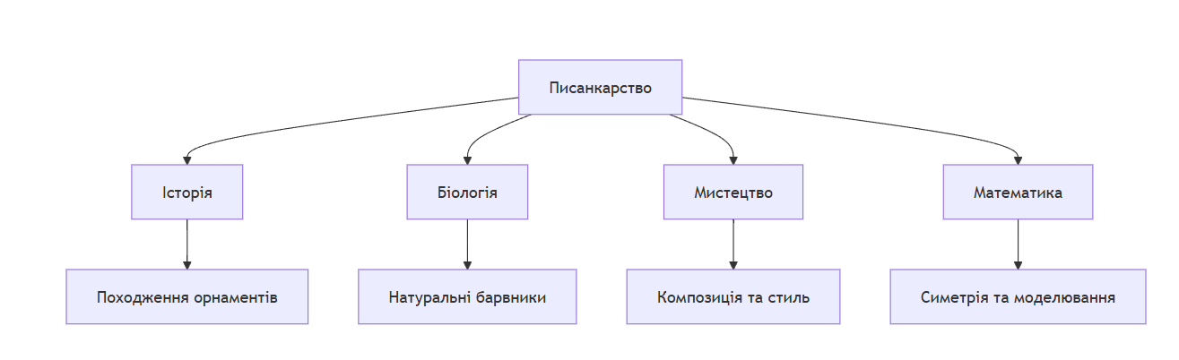

Рисунок 4. Графік інтеграції писанкарства у предмети

Такі приклади демонструють, що писанкарство має великий потенціал для міждисциплінарного підходу.

Серед сильних сторін сучасних програм і методик варто виділити:

* Збереження національних традицій через передачу знань про писанкарство.
* Розвиток творчих здібностей учнів, їхньої дрібної моторики та естетичного смаку.
* Формування національної ідентичності та патріотизму.
* Однак існують і слабкі сторони:
* Недостатня інтеграція писанкарства у загальноосвітні програми.
* Відсутність сучасних методичних рекомендацій, які б враховували виклики цифрової епохи.
* Низький рівень технічного забезпечення для впровадження інноваційних методик.

Аналіз сучасного досвіду свідчить, що писанкарство має великий освітній потенціал, однак потребує подальшої інтеграції у навчальні програми. Рекомендується:

1. Розробити уніфіковані програми для шкіл, які включали б писанкарство як обов’язковий компонент.
2. Використовувати інноваційні технології, такі як інтерактивні презентації, AR/VR, для навчання писанкарству.
3. Організовувати більше конкурсів, виставок і фестивалів, які популяризуватимуть писанкарство серед молоді.
4. Розробляти методичні рекомендації для викладачів, які враховують сучасні тенденції у педагогіці та технологіях.

Впровадження цих заходів сприятиме не лише збереженню українських традицій, але й розвитку сучасної мистецької освіти.

## 2.2. Методичні пропозиції щодо виконання декоративного панно в техніці писанкарства на гурткових заняттях

Розробка авторських методичних рекомендацій із виготовлення декоративного панно у техніці писанкарства для гурткових занять з учнями є ключовою відповіддю на сучасні виклики мистецької освіти, спрямованої на збереження національних традицій та їх органічне поєднання з інноваційними підходами. У сучасному світі, де глобалізація спричиняє уніфікацію культурного простору, особливого значення набуває здатність педагогів зберігати і транслювати унікальні елементи національної спадщини, забезпечуючи їх інтеграцію у сучасну освітню практику. Техніка писанкарства, як одна з найдавніших і найсимволічніших форм українського декоративно-прикладного мистецтва, є унікальним засобом формування національної ідентичності та естетичного світогляду молоді.



Рисунок 6. Графік прогресу учнів

Методологічне підґрунтя цієї роботи ґрунтується на сучасних педагогічних концепціях, таких як особистісно орієнтована педагогіка, компетентнісний підхід, теорія художньо-естетичного розвитку, діяльнісний та інтеграційний підходи. Особлива увага приділяється розвитку естетичного смаку, творчого мислення, здатності до самовираження, а також формуванню національної свідомості. У цьому контексті писанкарство виступає не лише як техніка або ремесло, а як потужний інструмент передачі культурних цінностей, формування особистісної ідентичності та розвитку творчого потенціалу.

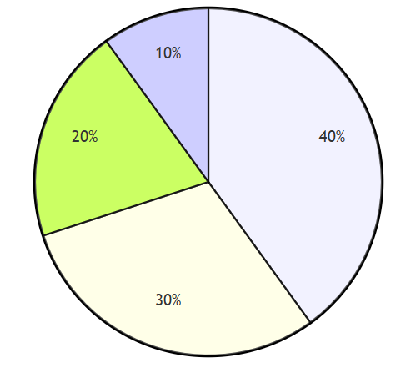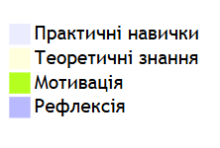

Рисунок 7. Кругова діаграма розподілу акцентів у навчальному процесі

Авторські методичні рекомендації побудовані на принципах доступності, послідовності, інтеграції та варіативності, що дозволяє адаптувати їх до різних вікових груп, рівнів підготовки учнів та умов роботи гуртка. Важливим аспектом є поетапний підхід до організації навчального процесу, який охоплює всі ключові компоненти: мотивацію, інформування, практичну діяльність і рефлексію.

| **Етап** | **Мета** | **Форми роботи** | **Інструменти** |
| --- | --- | --- | --- |
| Мотиваційно-орієнтаційний | Формування інтересу, налаштування | Інтерактивні вправи, дискусії | Відеоматеріали, презентації |
| Теоретико-аналітичний | Вивчення технологій та символіки | Лекції, аналіз зразків | Мультимедійні презентації, відеоуроки |
| Проєктно-практичний | Реалізація творчих задумів | Групові/індивідуальні майстер-класи | Писачки, барвники, матеріали для панно |
| Рефлексивно-оцінювальний | Аналіз результатів, вдосконалення | Виставки, обговорення робіт | Фотоматеріали, анкети |

На першому, мотиваційно-орієнтаційному етапі, головною метою є формування емоційного налаштування учнів, їх інтересу до теми, усвідомлення значущості писанкарства як частини української культури. Цей етап включає демонстрацію відео- та фотоматеріалів, ознайомлення з історичними фактами, інтерактивні вправи, такі як асоціативні ряди чи "мозковий штурм". Використання інтерактивних методів дозволяє не лише зацікавити учнів, але й сформувати у них глибше розуміння символіки та сенсу писанок.

Теоретико-аналітичний етап зосереджений на вивченні технологічних та художніх особливостей писанкарства. Учні аналізують традиційні та сучасні зразки декоративних панно, вивчають орнаментальні мотиви, кольорову символіку, техніку нанесення воску і фарбування. Тут важливо використовувати мультимедійні презентації, інтерактивні схеми, відеоуроки, які не лише подають інформацію, але й стимулюють до активного обговорення та творчого пошуку.

Проєктно-практичний етап є центральним у структурі занять. Саме тут учні під керівництвом педагога реалізують свої творчі задуми, створюючи декоративне панно у техніці писанкарства. Цей етап включає ескізування, підбір кольорової гами, нанесення орнаменту воском, поетапне фарбування, очищення від воску, закріплення елементів на основі панно. Робота організовується у різних форматах: індивідуальні, парні та групові майстер-класи, творчі лабораторії. Використання таких форм сприяє розвитку навичок співпраці, толерантності, взаємодії у команді.

Рефлексивно-оцінювальний етап дозволяє учням оцінити результати своєї роботи, проаналізувати досягнення, визначити найсильніші ідеї та творчі знахідки. Організація міні-виставок, обговорення робіт, взаємооцінювання сприяють формуванню навичок самоаналізу, розвитку самокритичності та відповідальності за власну діяльність.

Технологія виконання практичних завдань включає підготовку матеріалів та робочого місця, дотримання техніки безпеки, поетапне виконання всіх компонентів роботи. Особлива увага приділяється гармонізації матеріалів, кольорів, технік, що сприяє створенню цілісного художнього образу. Учні навчаються експериментувати з композицією, створювати унікальні авторські зразки, адаптувати традиційні мотиви до сучасного контексту.

Важливою складовою методики є інтеграція інтерактивних методів навчання. Колективне проєктування, веб-квести, онлайн-дослідження, тематичні вікторини, рольові ігри сприяють активізації учнів, формуванню критичного мислення, розвитку комунікативних навичок. Використання рефлексивних вправ, таких як "Галерея ідей", "Творчий щоденник", дозволяє учням усвідомити власний прогрес, визначити напрями для подальшого розвитку.

| **Критерій** | **Оцінювані аспекти** | **Максимальний бал** |
| --- | --- | --- |
| Технічна майстерність | Виконання технічних вимог, точність роботи | 10 |
| Творчий підхід | Оригінальність дизайну, гармонія композиції | 10 |
| Дотримання символіки | Використання традиційних орнаментів і кольорів | 5 |
| Презентація роботи | Вміння представити та обґрунтувати задум | 5 |

Презентаційні матеріали та авторські зразки відіграють важливу роль у навчальному процесі. Вони не лише ілюструють технологічні етапи роботи, але й слугують джерелом натхнення для учнів, допомагають їм розвивати власні ідеї, формувати індивідуальний стиль. Інтерактивні презентації, відеоуроки, фотогалереї, методичні картки забезпечують візуальну підтримку, роблять навчальний процес більш цікавим та ефективним.

Запропонована методична система сприяє не лише засвоєнню технологій писанкарства, але й формуванню у школярів ціннісного ставлення до культурної спадщини, розвитку естетичного смаку, креативності, національної свідомості. Вона дозволяє поєднати традиційні та сучасні підходи, забезпечуючи комплексний розвиток особистості, її гармонійне становлення у суспільстві.

**Висновок до другого розділу**

Аналіз досвіду вивчення писанкарства показує, що ця тема має потужний потенціал для міждисциплінарного та творчого розвитку учнів. Незважаючи на наявність традиційних і сучасних методик викладання, досі бракує уніфікованих програм та методичних матеріалів, які б відповідали вимогам сучасної освіти та технічним можливостям навчальних закладів. Писанкарство успішно реалізовується у позашкільній освіті, проте потребує глибшої інтеграції в загальноосвітній процес.

Враховуючи його виховну, естетичну та національно-культурну цінність, доцільно розробити єдині підходи до викладання, що дозволять поєднати традиції з інноваціями та забезпечити ефективне формування національної свідомості молоді.

# ВИСНОВКИ

У результаті виконаної роботи було здійснено ґрунтовне дослідження особливостей декоративного панно у техніці писанкарства та розроблено методику його виготовлення на гурткових заняттях із учнями. Аналіз мистецтвознавчих джерел дозволив визначити історичні передумови розвитку писанкарства, його роль у системі декоративно-прикладного мистецтва України та особливості технологічного процесу створення виробів у цій техніці.

Матеріалознавчий аналіз показав доцільність використання сучасних і традиційних матеріалів, що забезпечують високу якість готових виробів та сприяють формуванню естетичних смаків у школярів. Описано різноманітні прийоми, які дозволяють урізноманітнити художній образ декоративного панно, розвивати творче мислення та індивідуальність учнів.

Аналіз досвіду впровадження елементів писанкарства у навчальний процес та гурткову діяльність свідчить про значний виховний, розвивальний та пізнавальний потенціал даної техніки. Вона сприяє ознайомленню дітей із народними традиціями, формує повагу до культурної спадщини, розвиває дрібну моторику, естетичне сприйняття та креативність.

Використання техніки писанкарства у гуртковій роботі є ефективним методом розвитку творчих здібностей школярів, поглиблення їхніх знань про українське мистецтво, виховання національної свідомості та самовираження через художню діяльність. Розроблені методичні рекомендації та авторські зразки можуть бути успішно впроваджені у закладах загальної середньої та позашкільної освіти, сприяючи підвищенню якості освітнього процесу й інтересу дітей до декоративно-прикладного мистецтва.

Обґрунтованість і доказовість сформульованих висновків підтверджується опорою на аналіз наукових джерел, практичний досвід впровадження елементів писанкарства у навчально-виховний процес, а також результатами проведених занять, які свідчать про високий рівень зацікавленості учнів, зростання їхньої творчої активності та формування стійкого інтересу до народного мистецтва. Проведене дослідження й апробація розроблених методичних рекомендацій доводять доцільність використання техніки писанкарства у гуртковій роботі як ефективного засобу всебічного розвитку особистості школяра.

**СПИСОК ВИКОРИСТАНИХ ДЖЕРЕЛ**

1. Гаврилець М. І. Гуцульські писанки: традиції та символіка. Київ, 2015. 320 с.
2. Іванчук О. В. Писанка в Україні: символіка та історія. Львів, 2012. 180 с.
3. Іванчук В. О., Левчук Т. М. Писанка як культурна спадщина Гуцульщини. Чернівці: Букрек, 2016. 176 с.
4. Ковальчук Н. С., Гаврилець О. І. Гуцульська писанка: її символіка та значення в народній культурі. Івано-Франківськ: Каменяр, 2017. 210 с.
5. Українська писанка: колективна монографія. Київ: Наукова думка, 2017. 250 с.
6. Традиції та сучасність української писанки: збірник наукових праць. Київ, 2018. 200 с.
7. Писанки Карпат: Науковий збірник. Київ, 2019. 220 с.
8. Символіка писанок Гуцульщини: матеріали Міжнародної науково-практичної конференції (Івано-Франківськ, 12–14 вересня 2018 р.) / уклад. Г. Григорчук. Івано-Франківськ: Сучасний світ, 2018. 150 с.
9. Гаврилець М. І. Писанки Гуцульщини: традиції і сучасність // Матеріали Міжнародної наукової конференції "Сучасні тенденції в народному мистецтві". Львів, 2020. С. 35–40.
10. Енциклопедія української народної творчості: у 10 т. Київ: Наук. думка, 2020. Т. 7. 500 с.
11. Традиційне мистецтво України: у 4-х томах. Київ: Видавництво Академії наук України, 2019. Т. 2. 450 с.
12. Національний музей українського народного мистецтва. Каталог виставки "Гуцульська писанка". Київ, 2017. 300 с.
13. Виставка гуцульських писанок: каталог / Національний музей народної архітектури та побуту України. Київ, 2016. 210 с.
14. Коваленко С. В. Традиції гуцульської писанки в сучасному мистецтві України: автореф. дис. ... канд. мист. наук. Івано-Франківськ, 2019. 20 с.
15. Мельничук О. С. Символіка гуцульської писанки та її вплив на сучасний декоративний дизайн: автореф. дис. ... канд. мист. наук. Чернівці, 2018. 25 с.
16. ДСТУ 3527:2013. Традиції української писанки. Київ: Мінкультури України, 2015. 30 с.
17. Грицай О. М. Гуцульські писанки: витоки, традиції та новітні напрямки. Народне мистецтво. 2018. № 4. С. 12–14.
18. Левчук А. П. Народні мистецтва Гуцульщини: писанки як джерело натхнення // Мистецтво та культура України. 2019. № 3. С. 50–52.
19. Грицай О. М. Символіка гуцульських писанок. Народне мистецтво України. 2019. № 3. С. 24–30.
20. Завадська Л. І. Елементи традиційної гуцульської писанки у сучасних декоративних виробах // Традиційне мистецтво: перспективи розвитку. 2020. С. 18–22.
21. Кравченко І. В. Методика проведення гурткових занять з писанкарства у закладах позашкільної освіти. Методичний посібник. Київ, 2018. 60 с.
22. Сидоренко Л. А. Практичні аспекти використання писанкарства у роботі гуртків декоративно-прикладного мистецтва. Образотворче мистецтво в освітньому просторі. 2017. № 2. С. 41–47.
23. Литвиненко Н. П. Розвиток творчих здібностей школярів через писанкарство (досвід роботи гуртків). Декоративне мистецтво. 2020. № 1. С. 33–38.
24. Білан О. Ю. Впровадження елементів писанкарства в освітній процес школи: методичні рекомендації. Харків, 2019. 32 с.
25. Мельник О. В. Технологія виготовлення декоративного панно у техніці писанкарства. Образотворче мистецтво. 2021. № 4. С. 55–60.

# ДОДАТКИ

***Додаток А .* Декоративне панно (техніка писанкарства)**

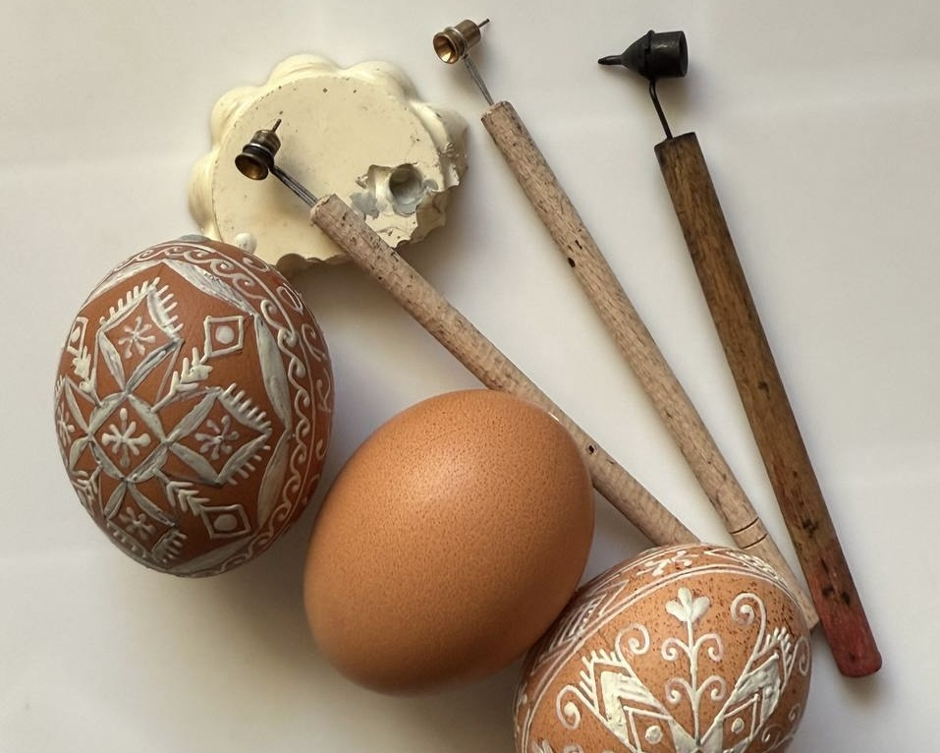

Рисунок 8. Етап розпису та травлення писанок

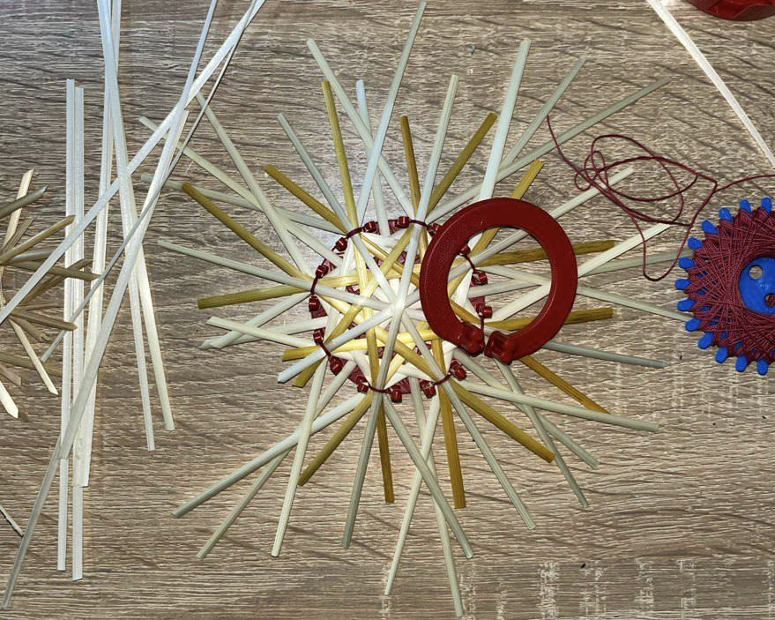

Рисунок 9. Етап виготовлення солом’яних декоративних елементів (зірок)

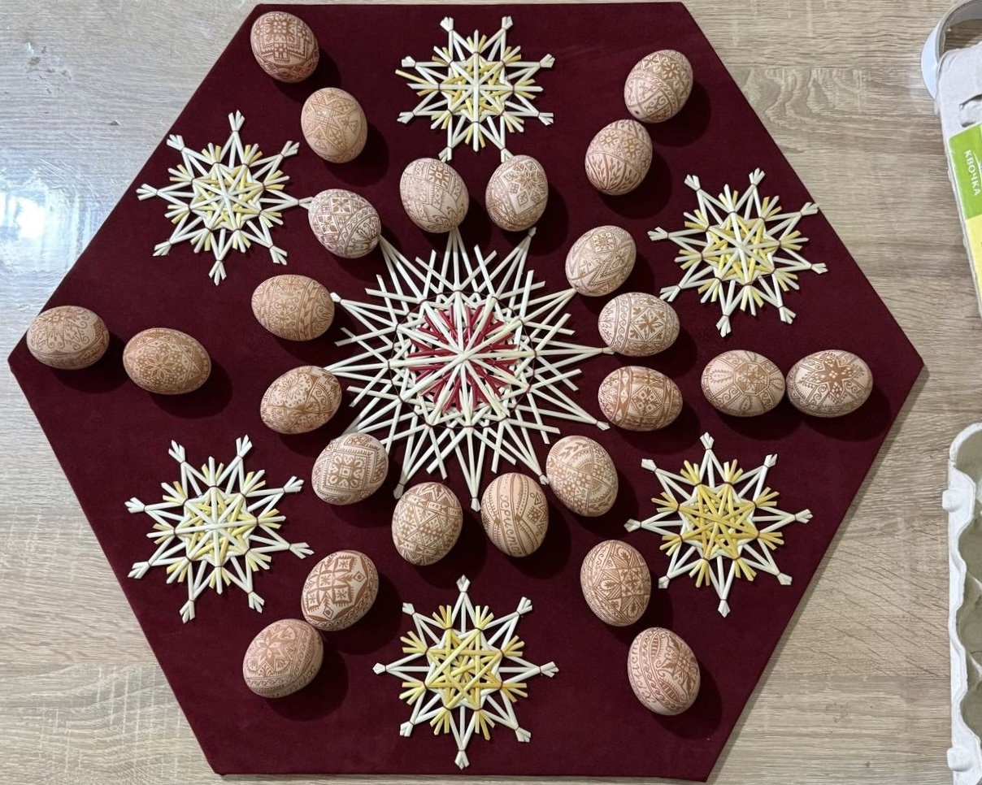

Рисунок 10. Етап формування композиції декоративного панно

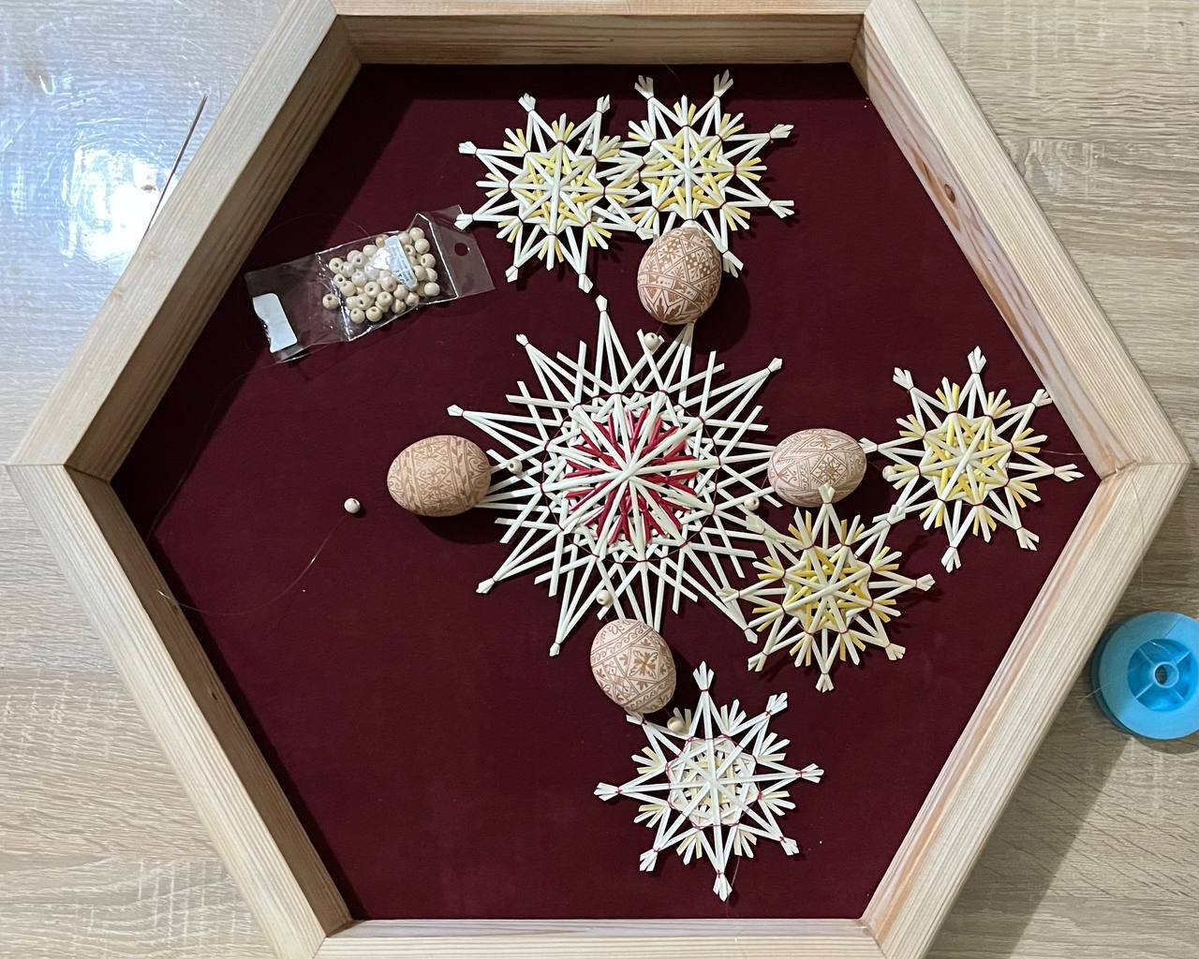

Рисунок 11. Етап монтажу солом’яних декоративних елементів

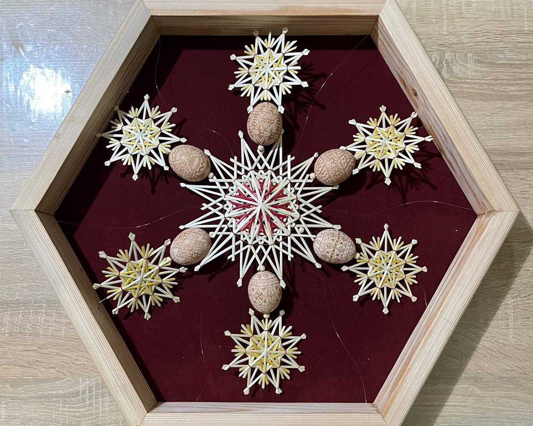

Рисунок 12. Етап формування композиції декоративного панно

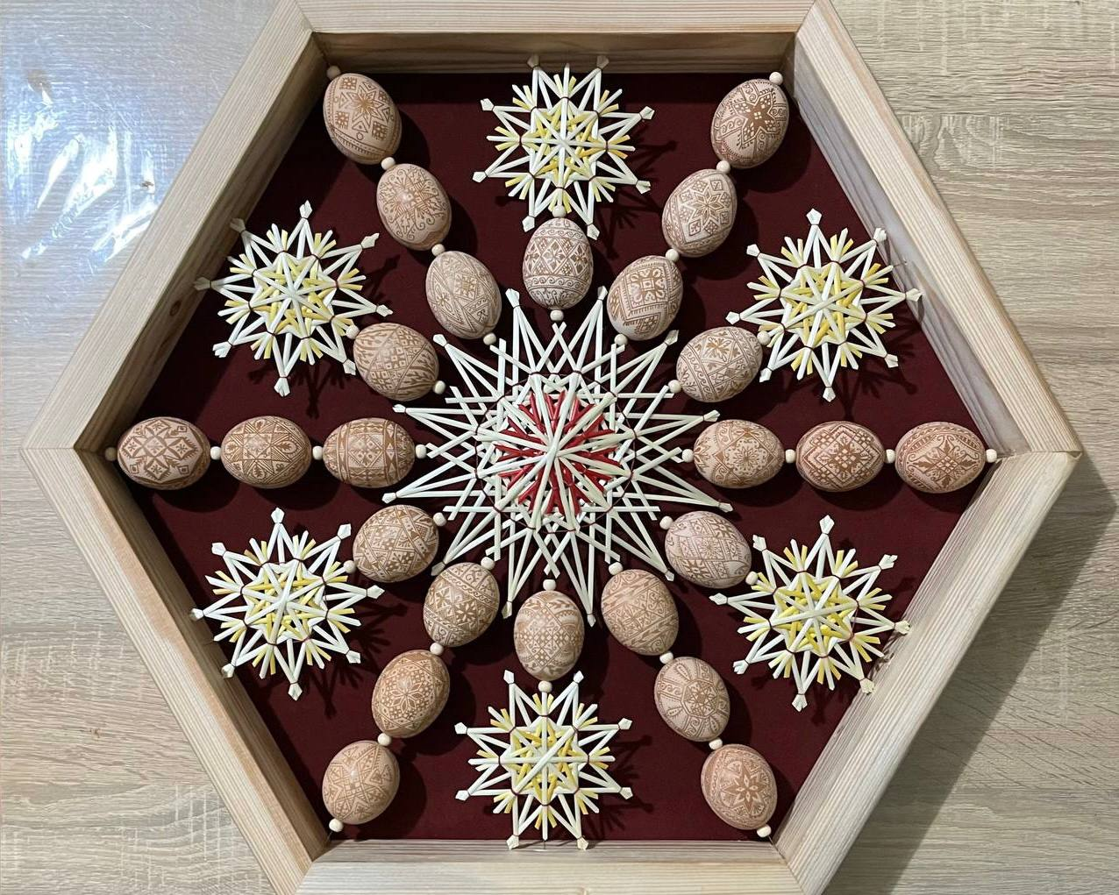

Рисунок 13. Фінальний результат

***Додаток Б.* Приклад заняття**

**Тема:** Виготовлення декоративного панно в техніці писанкарства.

**Загальна мета:** Ознайомити вихованців з основами створення панно у техніці писанкарства, розвинути відчуття композиції, кольору, текстури, простору, а також залучити їх до практики народних мистецьких традицій, формування індивідуального мистецького стилю та розвитку естетичного смаку.

**Конкретні цілі:** Навчити дітей працювати з натуральними матеріалами — яєчною шкаралупою, воском, барвниками, писачком, декоративними елементами, папером, тканиною та іншими природними матеріалами. Сформувати базові та поглиблені навички композиційного мислення, розуміння ритму, балансу, симетрії, асиметрії при створенні панно на основі писанкових мотивів. Розвивати екологічну свідомість, креативність, спостережливість, вміння аналізувати та переосмислювати традиційні символи через призму сучасності. Ознайомити з багатогранною символікою української писанки, історією виникнення писанкарства, його роллю у декоративному мистецтві, обрядах, побуті та сучасному житті.

**Мотиваційний компонент:** Урок починається у теплій, дружній атмосфері. Викладач розповідає цікаві факти про писанкарство, показує старовинні та сучасні писанки, діти діляться власним досвідом: хто колись писав писанку, хто бачив, як це роблять старші, хто чув цікаві сімейні історії, пов’язані з цим мистецтвом. Обговорюється, чому сьогодні важливо не втрачати народну спадщину, як мистецтво писанкарства може об’єднувати людей, родини, громади. Викладач наголошує, що кожна писанка — унікальний оберіг, у якому закладено побажання щастя, здоров’я, гармонії. Демонструються приклади панно з різних регіонів України, аналізуються особливості орнаменту, кольорів, композиційних рішень, підкреслюється значення локальних традицій.

**Методи:** Пояснювально-ілюстративний (детальне пояснення та показ прийомів роботи), інтерактивний (активне залучення дітей до обговорення, аналізу зразків), практичний (індивідуальна та групова робота з матеріалами), метод асоціацій (розвиток уяви, вміння переносити символи в авторський твір), метод проектної діяльності (створення власного мистецького продукту від ідеї до реалізації).

**Форми роботи:** Групова бесіда, індивідуальна творча робота, демонстрація (викладач показує техніку), творча гра, робота у малих групах (створення спільних панно), обговорення, презентація готових робіт.

**Планування часу**

* Привітання, мотиваційна бесіда – 5 хв.
* Теоретична частина (історія писанкарства, символіка, екологічний аспект мистецтва, значення панно) – 15 хв.
* Демонстрація прикладів та інструментів, пояснення технік – 10 хв.
* Практична частина – 50 хв.
* Презентація, підсумки, обговорення, рефлексія – 10 хв.
* Інтерактивні елементи

**Дискусія:** На початку уроку проводиться обговорення: які символи, кольори, орнаменти зустрічаються на писанках, чи є у родині учнів сімейні традиції, пов’язані з цим мистецтвом, які емоції викликають різні писанки, чим відрізняються писанки різних регіонів України. Піднімаються питання: чому важливо зберігати традиції, як мистецтво допомагає відчувати зв’язок із предками, як можна переосмислити давні символи у сучасній творчості.

**Гра:** Виконується вправа «Писанковий мікс»: кожна дитина витягує картку із назвою символу або кольору, придумує історію цього символу, обирає йому місце в майбутній композиції, пояснює, чому саме так вирішила. Діти можуть об’єднуватися у групи для створення колективного панно, де кожен відповідальний за певний фрагмент композиції.

**Теоретична частина:** Викладач детально розповідає про історію писанкарства як одного з найдавніших видів декоративного мистецтва в Україні. Згадуються археологічні знахідки, легенди про походження писанки, її значення у різних обрядах та ритуалах. Особлива увага приділяється аналізу символіки: які значення мають основні елементи орнаменту (сонце, дерево життя, хрест, зірка, крапка, хвиля), як вони поєднуються, які побажання закладали наші предки у малюнки. Обговорюється різноманіття кольорів і їх значення: червоний — любов, радість, зелений — весна, оновлення, жовтий — світло, урожай, чорний — багата земля, вічність. Розглядаються типові композиції панно, їх роль у декорі житла, символічне наповнення.

Викладач розповідає про сучасний розвиток писанкарства: як майстри експериментують із техніками, поєднують традиційні мотиви з новими матеріалами, створюють панно для громадських просторів, шкіл, виставок. Окремо підкреслюється екологічний аспект: чому варто використовувати натуральні матеріали, як писанкарство навчає дбайливого ставлення до природи.

**Демонстрація:** Викладач детально показує, як правильно підготувати яєчну шкаралупу — як її очищати, висушувати, фарбувати. Демонструється робота з писачком і воском: як наносити лінії, створювати різні орнаменти, уникати розтікання фарб. Пояснюється, як закріпити декоративні елементи (шматочки шкаралупи, стрічки, бусини) на основі, як комбінувати матеріали для отримання цікавого ефекту. Викладач звертає увагу на різні способи розташування фрагментів — симетрично, по колу, у вигляді орнаментального «килима», або у сучасних абстрактних композиціях. Окремо розповідається про техніку безпеки: як працювати з гарячим воском, гострими інструментами, дотримуватись охайності й порядку на робочому місці.

**Практична частина:** Кожен учасник отримує індивідуальний набір матеріалів: основу (картон, дерево, тканину), підготовлену шкаралупу, фарби, пензлі, писачок, віск, клей, додаткові елементи для декору (стрічки, намистини, сухі рослини, шматочки тканини). Спочатку діти створюють ескіз майбутнього панно простим олівцем, обирають символи, кольорову гаму, розташування елементів. Далі починається творча робота — нанесення воскового орнаменту, фарбування шкаралупи, приклеювання фрагментів до основи, декорування додатковими деталями. Діти експериментують із поєднанням кольорів, текстур, форм, обговорюють ідеї з однокласниками, радяться з викладачем.

Викладач активно консультує, підказує, допомагає знайти оптимальні рішення, заохочує до самовираження. Під час роботи учням пропонуються рефлексивні запитання: що саме ти хочеш передати через свою роботу, як обрані кольори відображають твій настрій, чим твоя композиція відрізняється від інших, які труднощі виникли та як ти їх подолав. Особлива увага приділяється розвитку впевненості у власних силах, вмінню цінувати власну творчість і поважати працю інших.

**Підсумок заняття та рефлексія:** Після завершення практичної частини організовується міні-виставка робіт. Кожен учасник презентує власне панно, розповідає про ідею, вибір символіки, кольору, про те, що стало джерелом натхнення. Відбувається спільне обговорення: діти діляться враженнями, аналізують, що вдалося найкраще, які навички вдалося освоїти, що було найскладнішим. Викладач наголошує, що кожна робота — це цінний внесок у спільну творчість, що навіть маленька деталь може стати родзинкою всієї композиції.

**Фотозвіт і зворотний зв’язок:** Викладач фотографує процес роботи і готові панно, створює виставковий стенд або електронний альбом. Проводиться коротке опитування або анкетування: що було найцікавішим на уроці, які нові знання та вміння отримали учні, чи хотіли б вони продовжити знайомство з традиційним мистецтвом України, які теми були б цікавими для майбутніх занять. Окремо обговорюється, як можна використовувати творчість для прикрашання дому, школи, подарунків рідним, організації святкових виставок.

**Рекомендації для інтеграції у навчальну програму:** Заняття рекомендується проводити напередодні Великодня, на тижнях народного мистецтва, під час вивчення розділів «Декоративно-ужиткове мистецтво», «Народознавство», «Естетичне виховання». Воно чудово інтегрується у позакласну діяльність, гуртки, шкільні майстер-класи, свята. Викладачам бажано постійно вдосконалюватися, брати участь у майстер-класах, знайомитися з роботами сучасних майстрів, залучати до співпраці батьків, майстрів народної творчості. Також важливо впроваджувати елементи міжпредметних зв’язків: розглядати писанкарство у контексті історії, літератури, музики, географії, біології (екологічний аспект), організовувати екскурсії до музеїв, художніх виставок, знайомити учнів з мистецькою спадщиною різних регіонів України.

**Додаткові ідеї для розвитку уроку**

* Провести конкурс на найоригінальніше панно, організувати онлайн-голосування.
* Запросити майстра писанкарства для проведення майстер-класу.
* Провести інтегрований урок разом із вчителем музики або літератури, під час якого діти будуть не лише створювати панно, а й знайомитися з народними піснями, казками, легендами про писанки.
* Підготувати відеопрезентацію або фотоальбом із коментарями дітей, які розповідають про свої роботи.
* Запропонувати дітям придумати власний символ або орнамент, який відображає їхню особистість чи мрії, і вплести його у композицію панно.